Landeszuchtwart
Andreas Sonntag
66482 Zweibrücken

Tel.: 06332/72515
E-Mail: sonntag-zw@t-online.de

Aufnahmeprotokoll Kaninchenhaltung nach der geltenden Tierschutzverordnung (TSchV)
I Allgemeine Angaben zum Züchter:
Name:
Stadt / Straße :
Verein:
Rasse / Rassen

II Vorgefundenen Haltungsbedingungen:
Abmaße der Buchten | Ist: X X
Baujahr der Stallanlage | Jahr:
Erhöhte Fläche | JAAAAA NEINNN
Licht erfüllt | JAAAAA NEINNN
Nageobjekte / Heu | JAAAAA NEINNN
Ordnung / Sauberkeit der Zuchtanlage | JAAAAA NEINNN

III Mindestanforderungen Tierschutzverordnung (TischV)
Erfüllt
Nicht erfüllt
Geringe Abweichungen
Bemerkungen:
IV Fristen:
Keine Nachkontrolle
Nachkontrolle am:

Ort; Datum Beauftragter Züchter
Geltende Bestimmungen des TSCHV zu II:

Buchtengröße:
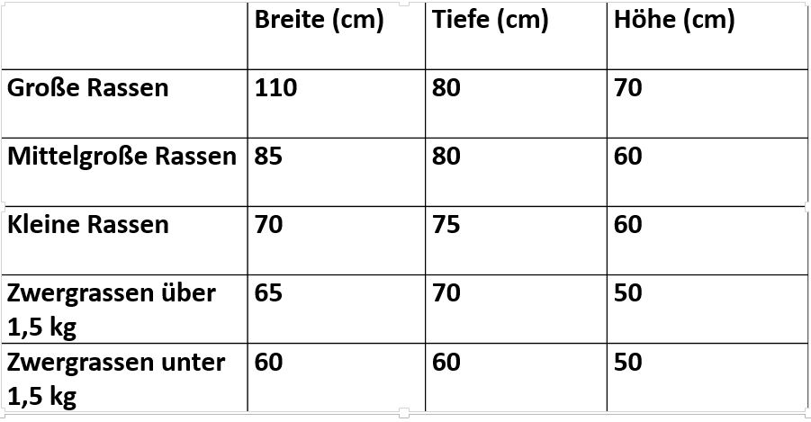

Baujahr der Stallanlage:
Alle Stallneubauten, die nach diesem Termin erstellt werden, müssen die Anforderungen der Richtlinie umfassend erfüllen.
Nicht angepasst werden müssen Kaninchenställe, die nach dem 01.10.1993 gebaut wurden, wenn die Bodenfläche ihrer Einzelbuchten mehr als 85 Prozent des in der Richtlinie vorgeschriebenen Mindestmaßes aufweist.

Lichtverhältnisse:
Richtwert: 20-30Lux
Dies entspricht Tageslicht ähnlichen Bedingungen
(z.B. lesen ohne zusätzliche Lichtquelle Tagsüber)

Erfordert Bemerkung

